**ANALÝZA**

Praha, 1.září 2023

**Fidelity International: Návrat poměru 60 ku 40?**

**Historicky negativní korelace mezi dluhopisy a akciemi, která byla během Covidu narušena, naznačuje obnovení a oživuje představy o tom, jak má vypadat tradiční portfolio 60 na 40.**

Korelace v devadesátidenním obdobím mezi americkými akciemi a dluhopisy investičního stupně, která se po propuknutí epidemie Covidu dostala do kladných hodnot, nyní signalizuje, že by se mohla vrátit do hodnot záporných. Tato korelace tradičně je záporná, přičemž je klíčovou složkou pověstného pravidla 60/40 pro portfolio (60 % akcií, 40 % dluhopisů). Podle něj mohou investoři očekávat kladné výnosy z dluhopisů, čímž zmírňují špatné období, pokud nastane u akcií.

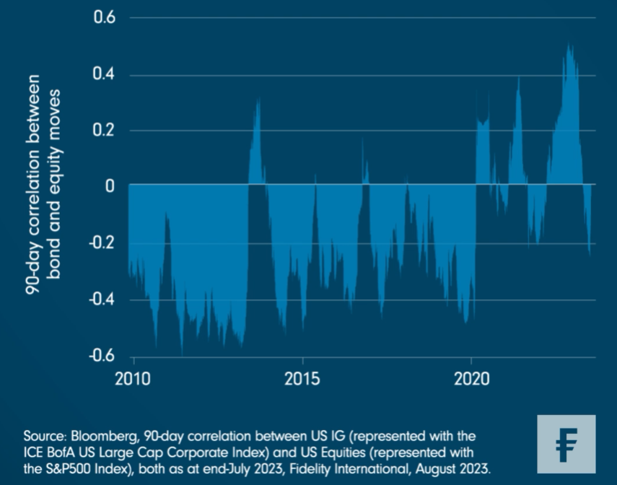**Graf: Zdá se, že negativní korelace mezi dluhopisy a akciemi znovu nastává**

V postkovidové éře to není poprvé, kdy se akcie a dluhopisy zase začaly pohybovat opačným směrem, ale předchozí období "normality" se ukázala jako pomíjivá. Přesto existují dobré důvody domnívat se, že současný pohyb by mohl být trvalejší. Zdá se, že cyklus zvyšování úrokových sazeb, který komplikoval výnosy investičních nástrojů s pevným výnosem, se chýlí ke konci. Čím víc se bude zdát, že jsme na konci zvyšování sazeb nebo blízko něj, tím jistěji se budou investoři cítit při využívání výnosů dluhopisů investičního stupně. Jejich průměrný výnos do splatnosti, který se pohybuje kolem 5,5 %, pokud jej bereme na posledních deset let, je v 97. percentilu.

Přestože americké akcie za sebou mají dobrý rok, ocenění se začínají jevit napjatá. Poměr ceny k výnosům výrazně nad hranicí 20 odpovídá scénáři "měkkého přistání" jako ve Zlatovlásce, takže akcie jsou zranitelné v případě méně příznivých makroekonomických výsledků. Velkou část letošní akciové rallye lze přičíst společnostem, které těžily z rozruchu kolem umělé inteligence nebo z programů fiskálních výdajů, jako je zákon CHIPS. Dluhy těchto společností představují relativně malou část dluhopisových indexů a obchodují se již poměrně nízko. Úvěry mají na rozdíl od akcií asymetrický výnosový profil a strop, kam mohou růst, avšak některé z nejžhavějších technologických akcií letos více než zdvojnásobily svou hodnotu.

*„I když se podařilo recesi pouze oddálit, nikoliv jí zabránit, očekáváme, že akcioví investoři budou hledat něco na diverzifikaci portfolia. Vzhledem k tomu, že dluhopisové indexy jsou složeny především dluhopisů z tradičnějších odvětví, očekáváme, že v případě recese nebo otřesů na trhu budou mít nižší korelaci s akciovými trhy. Pro dluhopisy to znamená, že možná není špatná doba na to, aby si zopakovaly svou roli menší poloviny slavného dua 60 na 40,“* uzavírá Daniel Ushakov, analytik z Fidelity International.

**Pro více informací kontaktujte:**

**Eliška Krohová**

**Crest Communications, a.s.**

Ostrovní 126/30

110 00 Praha 1

gsm: + 420 720 406 659

e-mail: [eliska.krohova@crestcom.cz](mailto:eliska.krohova@crestcom.cz)

**Informace pro editory:**

**Fidelity International**byla založena v roce 1969 a poskytuje investiční služby a produkty soukromým a institucionálním investorům. Od ostatních globálních investičních společností se liší zejména formou vlastnictví. Jedná o čistě privátní, soukromou společnost vlastněnou přímo členy zakládající rodiny a managementem firmy. Společnost klade veliký důraz na provádění podrobných analýz, na jejichž základě pak identifikují pro klienty nejvýhodnější investiční příležitosti. Její speciální týmy investičních analytiků a odborníků působí ve všech hlavních finančních centrech světa – v Londýně, Frankfurtu, Paříži, Hongkongu, Tokiu, Singapuru, Soulu, Dillí, Bombaji a v Sydney. V současné době administruje aktiva ve výši 87 mld. USD (assets under administration) a globálně pro klienty investovala 290 mld. USD ve 25 zemích napříč Evropou, Asií, Tichomořím, středním Východem a jižní Amerikou. V České republice Fidelity působí od roku 2012 a mezi její klienty patří celá řada významných institucionálních i privátních klientů, všechny významné banky, pojišťovny, finanční společnosti a nezávislí finanční poradci, kteří koncovým investorům zprostředkovávají investiční fondy této globální investiční společnosti.

**Důležité upozornění**

Toto je propagační materiál. Tento dokument nesmí být bez předchozího souhlasu rozmnožován nebo rozšiřován.

Fidelity International poskytuje informace pouze o svých produktech a neposkytuje investiční poradenství na základě individuálních potřeb, jinak než konkrétně řádně stanovené oprávněnou společností při formální komunikaci s klientem.

Jako Fidelity International je označována skupina společností, které tvoří globální organizaci správy investic poskytující informace o produktech a službách v určených jurisdikcích mimo Severní Ameriku. Toto písemné sdělení není směřováno k osobám se sídlem ve Spojených státech a takové osoby nesmí podle něj jednat. Je určeno pouze osobám bytem v takové v soudní příslušnosti, kde jsou příslušné fondy povoleny k distribuci nebo tam, kde není takové povolení vyžadováno.

Všechny názory představují stanoviska společnosti Fidelity, není-li uvedeno jinak. Fidelity, Fidelity International a logo Fidelity International a symbol měny F jsou všechno ochrannými známkami společnosti FIL Limited.

Tento dokument nepředstavuje distribuci, nabídku nebo výzvu k využití služeb investiční správy společnosti Fidelity, ani nabídku ke koupi, prodeji nebo výzvu k nabídce ke koupi nebo prodeji jakýchkoli cenných papírů v jakékoli jurisdikci nebo zemi, kde taková distribuce nebo nabídka není povolena či by byla v rozporu s místními zákony nebo předpisy.

Odkazy v tomto dokumentu na konkrétní cenné papíry nelze vykládat jako doporučení ke koupi nebo prodeji těchto cenných papírů, ale jsou uvedeny pouze pro ilustraci. Investoři by rovněž měli vzít na vědomí, že vyjádřené názory již nemusí být aktuální a společnost Fidelity již mohla jednat. Průzkumy a analýzy použité v této dokumentaci shromažďuje společnost Fidelity pro své potřeby správce investic a je možné, že podle nich již bylo postupováno pro její vlastní účely. Tento materiál byl vytvořen společností Fidelity International.

Minulá výkonnost není spolehlivým ukazatelem budoucích výsledků.

Tento dokument může obsahovat materiály třetích stran, které jsou dodávány společnostmi, jež nejsou spojeny s žádným subjektem Fidelity (obsah třetích stran). Společnost Fidelity se nepodílela na přípravě, přijetí ani úpravě takových materiálů třetích stran a výslovně ani implicitně takový obsah neschvaluje ani nepodporovala.

Údaje nejsou auditované. Odborníci provádějící průzkum zahrnují společníky a analytiky. Doporučujeme, abyste si před uskutečněním jakéhokoli investičního rozhodnutí opatřili podrobné informace. Investice by měly být prováděny na základě aktuálního prospektu (v angličtině a češtině) a dokumentu KIID (Klíčové informace pro investory) - dostupný v angličtině a češtině, které jsou dostupné spolu s výročními a pololetními zprávami zdarma na https://www.fidelityinternational.com nebo od našich distributořů a našeho evropského Centra služeb v Lucembursku, sídlící na adrese FIL (Luxembourg) S.A. 2a, rue Albert Borschette BP 2174 L-1021 Luxembourg.

Fidelity Funds "FF" je otevřená investiční společnost (SKIPCP) sídlící v Lucembursku, která disponuje akciemi různých tříd. Společnost FIL Investment Management (Luxembourg) S.A. si vyhrazuje právo ukončit nabízení podfondu a jeho podílových jednotek na trhu v souladu s článkem 93 písm. a) směrnice 2009/65/ES a článkem 32 písm. a) směrnice 2011/61/EU. Toto ukončení bude předem oznámeno v Lucembursku.Obchodní známky třetích stran, autorská práva a další práva duševního vlastnictví zůstávají majetkem jejich konkrétních vlastníků.

Investoři a potenciální investoři mohou získat informace o svých právech ve spojení se stížnostmi a soudními spory na tomto odkazu: https://www.fidelity.cz (v češtině).

MKAT11675